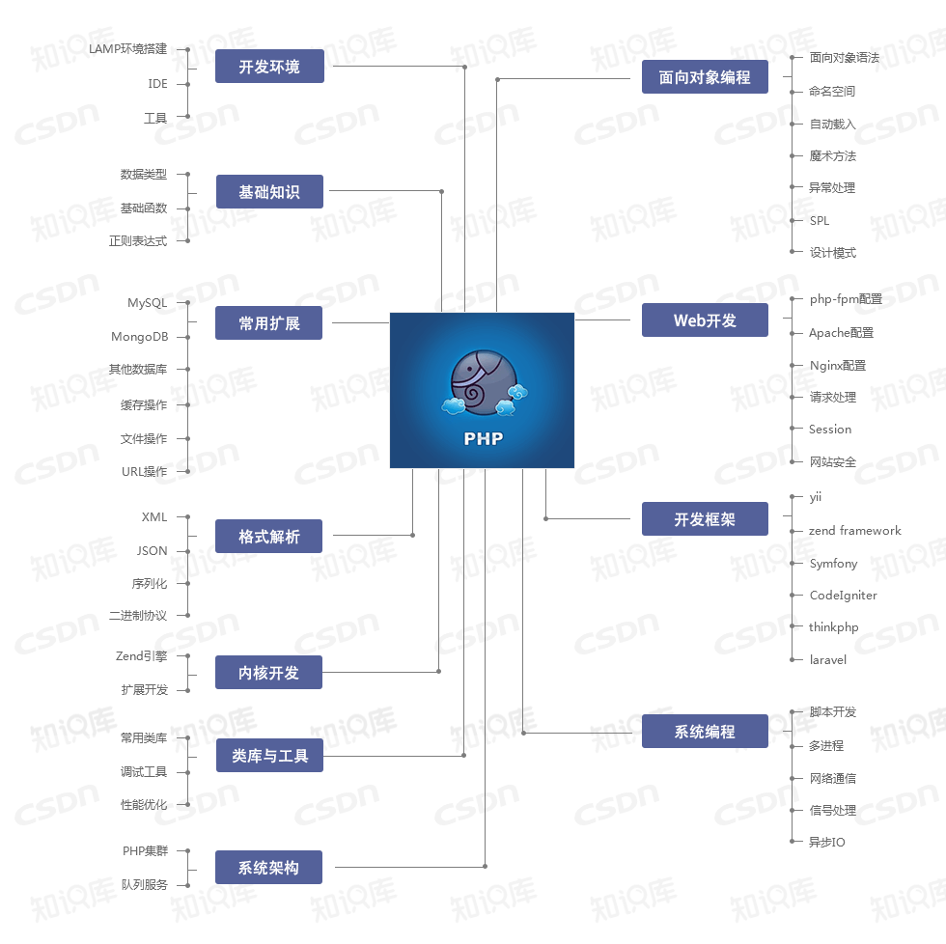PHP是一种通用开源脚本语言，语法吸收了C、Java和Perl的特点，利于学习，使用广泛，主要适用于Web开发领域。它支持几乎所有流行的数据库以及操作系统，并可使用C、C++进行程序扩展。